

เทศบัญญัติเทศบาลตำบลบางเก่า
เรื่อง การกำหนดค่าตอบแทน
การตรวจแบบแปลนก่อสร้างหรือดัดแปลงอาคาร พ.ศ. 2560

เทศบาลตำบลบางเก่า
อำเภอชะอำ จังหวัดเพชรบุรี

บันทึกหลักการและเหตุผล
ประกอบเทศบัญญัติเทศบาลตำบลบางเก่า
เรื่อง การกำหนดค่าตอบแทนการตรวจแบบแปลนก่อสร้างหรือดัดแปลงอาคาร พ.ศ. 2560
.........................................................
หลักการ
เพื่อกำหนดค่าตอบแทนการตรวจแบบแปลนก่อสร้างหรือดัดแปลงอาคาร ให้แก่ เจ้าหน้าที่ผู้ตรวจแบบแปลนก่อสร้างหรือดัดแปลงอาคาร นายช่าง และนายตรวจ

เหตุผล
เนื่องด้วยมาตรา 64 ทวิ แห่งพระราชบัญญัติควบคุมอาคาร พ.ศ. 2522 ซึ่งแก้ไขเพิ่มเติมโดยมาตรา 21 แห่งพระราชบัญญัติควบคุมอาคาร (ฉบับที่ 2) พ.ศ. 2535 บัญญัติให้ราชการส่วนท้องถิ่นมีอำนาจหักเงินค่าธรรมเนียมการตรวจแบบแปลนก่อสร้างหรือดัดแปลงอาคารที่ได้รับจากผู้ขอรับใบอนุญาตหรือ ผู้แจ้งตามมาตรา 39 ทวิ ไว้ได้ไม่เกินร้อยละสิบของค่าธรรมเนียมดังกล่าว เพื่อนำมาจัดสรรเป็นเงินค่าตอบแทนให้แก่เจ้าหน้าที่ผู้ตรวจแบบแปลนก่อสร้างหรือดัดแปลงอาคาร นายช่างและนายตรวจได้ตามหลักเกณฑ์และอัตราที่กำหนดในข้อบัญญัติท้องถิ่น ดังนั้น เพื่อเป็นการปฏิบัติตามพระราชบัญญัติดังกล่าว จึงจำเป็นต้องตราเทศบัญญัตินี้

เทศบัญญัติเทศบาลตำบลบางเก่า
เรื่อง การกำหนดค่าตอบแทนการตรวจแบบแปลนก่อสร้างหรือดัดแปลงอาคาร พ.ศ. 2560
*******************************************

โดยที่เป็นการสมควรตราเทศบัญญัติเทศบาลตำบลบางเก่า ว่าด้วยการกำหนดค่าตอบแทนการตรวจแบบแปลนก่อสร้างหรือดัดแปลงอาคาร

อาศัยอำนาจตามความในมาตรา 60 แห่งพระราชบัญญัติเทศบาล พ.ศ. 2496 และที่แก้ไข
เพิ่มเติม และมาตรา 64 ทวิ แห่งพระราชบัญญัติควบคุมอาคาร พ.ศ. 2522 และที่แก้ไขเพิ่มเติม เทศบาลตำบลบางเก่าโดยความเห็นชอบจากสภาเทศบาลตำบลบางเก่า และผู้ว่าราชการจังหวัดเพชรบุรี
จึงได้ตราเทศบัญญัติไว้ ดังต่อไปนี้

ข้อ 1 เทศบัญญัตินี้ เรียกว่า “เทศบัญญัติเทศบาลตำบลบางเก่า เรื่อง การกำหนดค่าตอบแทนการตรวจแบบแปลนก่อสร้างหรือดัดแปลงอาคาร พ.ศ. 2560”

ข้อ 2 เทศบัญญัตินี้ให้ใช้บังคับในเขตเทศบาลตำบลบางเก่า เมื่อได้ประกาศไว้โดยเปิดเผย ณ สำนักงานเทศบาลตำบลบางเก่าแล้วเจ็ดวัน

ข้อ 3 บรรดาเทศบัญญัติ ข้อบังคับ ระเบียบ ประกาศหรือคำสั่งอื่นใดในส่วนที่ได้ตราไว้ในเทศบัญญัตินี้ หรือซึ่งขัดหรือแย้งกับเทศบัญญัตินี้ ให้ใช้เทศบัญญัตินี้แทน

ข้อ 4 ในเทศบัญญัตินี้
“เจ้าพนักงานท้องถิ่น” หมายถึง นายกเทศมนตรีตำบลบางเก่า หรือผู้ที่นายกเทศมนตรีตำบลบางเก่ามอบหมาย
“เจ้าหน้าที่ผู้ตรวจแบบแปลนก่อสร้างหรือดัดแปลงอาคาร” หมายถึง ผู้ซึ่ง เจ้าพนักงานท้องถิ่นแต่งตั้งให้เป็นเจ้าหน้าที่ผู้ตรวจแบบแปลนก่อสร้างหรือดัดแปลงอาคาร
“นายช่าง” หมายถึง ผู้ซึ่งเจ้าพนักงานท้องถิ่นแต่งตั้งให้เป็นนายช่าง
“นายตรวจ” หมายถึง ผู้ซึ่งเจ้าพนักงานท้องถิ่นแต่งตั้งให้เป็นนายตรวจ

ข้อ 5 ให้เทศบาลตำบลบางเก่า หักเงินค่าธรรมเนียมการตรวจแบบแปลนก่อสร้างหรือดัดแปลงอาคารที่ได้รับจากผู้ขอรับใบอนุญาตหรือผู้แจ้งตามมาตรา 39 ทวิ แห่งพระราชบัญญัติควบคุมอาคาร พ.ศ. 2522 แก้ไขเพิ่มเติมโดยมาตรา 21 แห่งพระราชบัญญัติควบคุมอาคาร (ฉบับที่ 2) พ.ศ. 2535 เป็นจำนวนร้อยละสิบของเงินค่าธรรมเนียม ดังกล่าว

ข้อ 6 เงินค่าธรรมเนียมการตรวจแบบแปลนก่อสร้างหรือดัดแปลงอาคารที่หักไว้ตาม ข้อ 5 ให้นำมาจัดสรรเป็นเงินค่าตอบแทนให้แก่เจ้าหน้าที่ผู้ตรวจแบบแปลนก่อสร้างหรือดัดแปลงอาคาร นายช่าง และนายตรวจของเทศบาลตำบลบางเก่า โดยให้ได้รับเงินค่าตอบแทนเป็นจำนวนรวมกันร้อยละสิบของเงินค่าธรรมเนียมที่กองช่างเป็นผู้ตรวจ และให้จัดสรรค่าตอบแทนในอัตราที่เท่ากัน

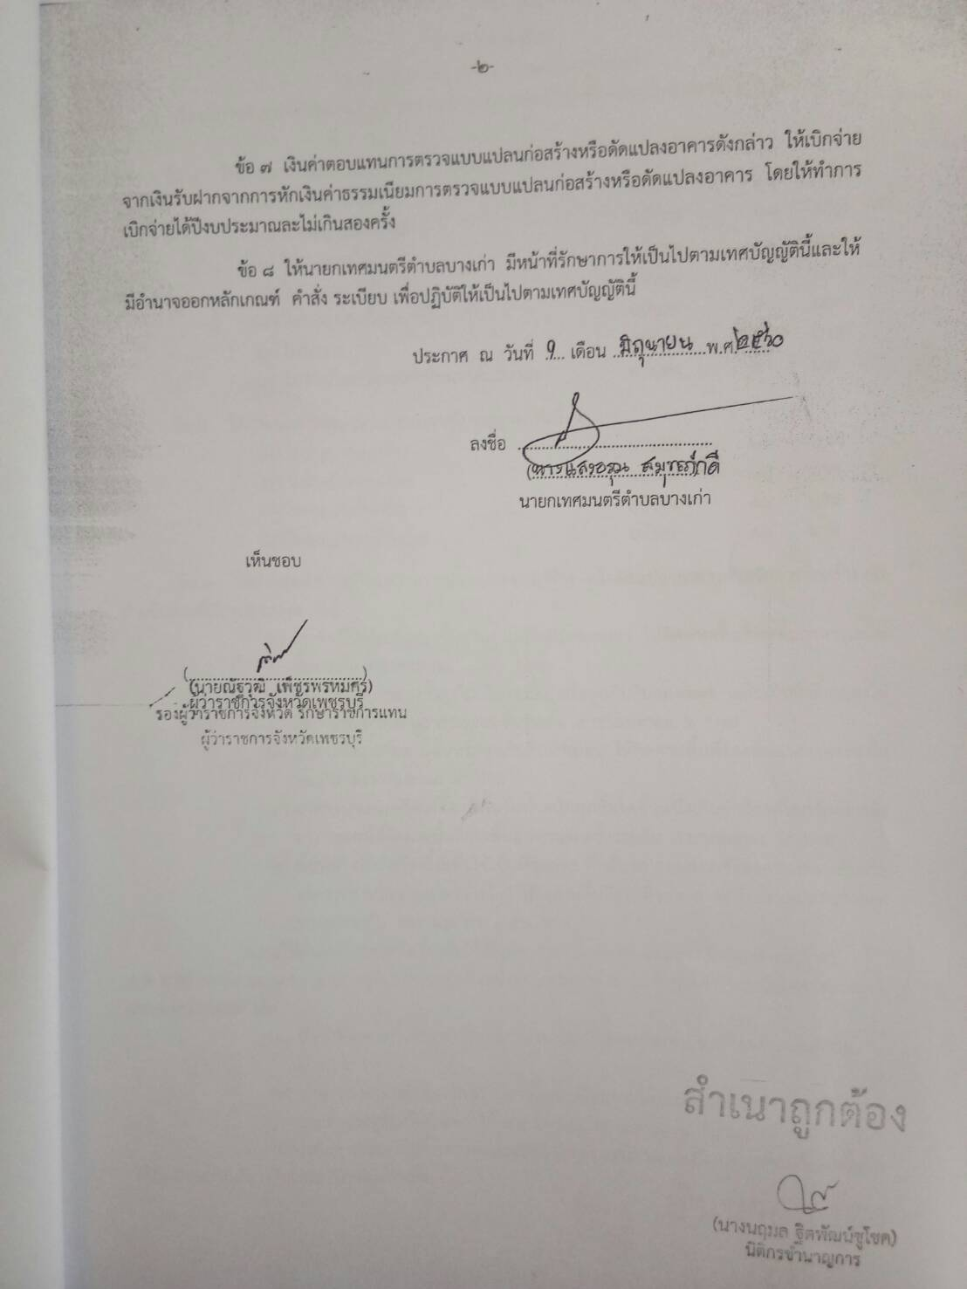

อัตราค่าธรรมเนียม
ออกตามเทศบัญญัติเทศบาลตำบลบางเก่า
เรื่อง การกำหนดค่าตอบแทนการตรวจแบบแปลนก่อสร้างหรือดัดแปลงอาคาร พ.ศ. 2560
ข้อ 1. ให้กำหนดค่าธรรมเนียมการออกใบอนุญาต ดังนี้
- ใบอนุญาตก่อสร้าง ฉบับละ 20 บาท
- ใบอนุญาตดัดแปลง ฉบับละ 10 บาท
- ใบอนุญาตรื้อถอน ฉบับละ 10 บาท
- ใบอนุญาตเคลื่อนย้าย ฉบับละ 10 บาท
- ใบอนุญาตเปลี่ยนการใช้ ฉบับละ 20 บาท
- ใบรับรอง ฉบับละ 10 บาท
- ใบแทนใบอนุญาตหรือใบแทนใบรับรอง ฉบับละ 5 บาท

ข้อ 2 ให้กำหนดค่าธรรมเนียมการต่ออายุใบอนุญาต ดังนี้
- ใบอนุญาตก่อสร้าง ฉบับละ 20 บาท
- ใบอนุญาตดัดแปลง ฉบับละ 10 บาท
- ใบอนุญาตรื้อถอน ฉบับละ 10 บาท
- ใบอนุญาตเคลื่อนย้าย ฉบับละ 10 บาท

ข้อ 3 ให้กำหนดค่าธรรมเนียมการตรวจแบบแปลนก่อสร้าง หรือดัดแปลงอาคารสำหรับการก่อสร้างหรือสำหรับส่วนที่มีการดัดแปลง ดังนี้
- อาคารซึ่งสูงไม่เกินสองชั้นหรือสูงไม่เกินสิบสองเมตร ให้คิดตามพื้นที่ของพื้นอาคารแต่ละชั้นรวมกัน ตารางเมตรละ 0.50 บาท
- อาคารซึ่งสูงเกินสองชั้นแต่ไม่เกินสามชั้น หรือสูงเกินสิบสองเมตร แต่ไม่เกินห้าสิบเมตรให้คิดตามพื้นที่ของพื้นอาคารแต่ละชั้นรวมกัน ตารางเมตรละ 2 บาท
- อาคารซึ่งสูงเกินสามชั้นหรือสูงเกินสิบห้าเมตร ให้คิดตามพื้นที่ของพื้นอาคารแต่ละชั้นรวมกัน ตารางเมตรละ 4 บาท
- อาคารประเภทซึ่งจะต้องมีพื้นรับน้ำหนักทุกชั้นใดชั้นหนึ่งเกินห้าร้อยกิโลกรัมต่อหนึ่ง ตารางเมตรให้คิดตามพื้นที่ของพื้นอาคารแต่ละชั้นรวมกัน ตารางเมตรละ 4 บาท
- พื้นที่หรือสิ่งที่สร้างขึ้นเพื่อใช้เป็นที่จอดรถ ที่กลับรถ และทางเข้าออกของรถ สำหรับอาคารที่กำหนดตามมาตรา 8 (9) ให้คิดตามพื้นที่ของที่จอดรถ ที่กลับรถและทางเข้าออกของรถรวมกัน ตารางเมตรละ 0.50 บาท
ในกรณีที่พื้นที่หรือสิ่งที่สร้างขึ้นเพื่อใช้เป็นที่จอดรถ ที่กลับรถ และทางเข้าออกของรถสำหรับ
อาคารที่กำหนดตามมาตรา 8 (9) อยู่ในอาคารหรือชั้นหนึ่งชั้นใดของอาคาร ไม่ต้องคิดค่าธรรมเนียมการตรวจแบบแปลนตามวรรคหนึ่งอีก
- ป้ายให้คิดตามพื้นที่ของป้ายโดยเอาส่วนกว้างที่สุดคูณด้วยส่วนยาวที่สุดตารางเมตรละ
4 บาท
- อาคารประเภทซึ่งต้องวัดความยาว เช่น เขื่อน ทางหรือท่อระบายน้ำ รั้วหรือกำแพง รวมทั้งประตูรั้วหรือกำแพง ให้คิดตามความยาว เมตรละ 1 บาท
ในการคิดค่าธรรมเนียมการตรวจแบบแปลน เศษของตารางเมตรหรือเมตร ตั้งแต่กึ่งหนึ่งขึ้นไป
ให้ถือเป็นหน่วยเต็ม ถ้าต่ำกว่ากึ่งหนึ่งให้ปัดทิ้ง

ในการคิดความสูงของอาคารเป็นชั้น ให้นับจำนวนชั้นของพื้นอาคารที่บุคคลเข้าใช้สอยได้
ยกเว้นพื้นชั้นลอย
ในการคิดความสูงของอาคารเป็นเมตร ให้วัดจากระดับพื้นดินถึงหลังคา หรือส่วนของอาคารที่
สูงที่สุด
ในกรณีที่อาคารมีพื้นชั้นลอย ให้คิดพื้นชั้นลอยเป็นพื้นที่ของพื้นอาคารในการคิดค่าธรรมเนียม
การตรวจแบบแปลนด้วย

ข้อ 4 ให้อาคารดังต่อไปนี้ได้รับการยกเว้นค่าธรรมเนียมการออกใบอนุญาตตามข้อ 1
การต่ออายุใบอนุญาต ตามข้อ 2 และการตรวจแบบแปลนก่อสร้างหรือดัดแปลงอาคารตามข้อ 3
- อาคารของกระทรวง ทบวง กรม ที่ใช้ในราชการหรือใช้เพื่อสาธารณประโยชน์
- อาคารของราชการส่วนท้องถิ่น ที่ใช้ในราชการหรือใช้เพื่อสาธารณประโยชน์
- อาคารขององค์การของรัฐที่จัดตั้งขึ้นตามกฎหมายที่ใช้ในกิจการขององค์การหรือใช้เพื่อสาธารณประโยชน์
- โบราณสถาน วัดวาอาราม หรืออาคารต่างๆ ที่ใช้เพื่อการศาสนา ซึ่งมีกฎหมายควบคุมการก่อสร้างไว้แล้วโดยเฉพาะ
- อาคารที่ทำการขององค์การระหว่างประเทศ หรืออาคารที่ทำการของหน่วยงานที่ตั้งขึ้นตามความตกลงระหว่างรัฐบาลไทยกับรัฐบาลต่างประเทศ
- อาคารที่ทำการสถานทูตหรือสถานกงสุลต่างประเทศ
- อาคารชั่วคราวเพื่อใช้ประโยชน์ในการก่อสร้างอาคารถาวร ซึ่งสูงไม่เกินสองชั้นหรือสูงไม่เกินเก้าเมตร และมีกำหนดเวลารื้อถอน
- อาคารเพื่อใช้ประโยชน์เป็นการชั่วคราวซึ่งสูงไม่เกินสองชั้นหรือสูงไม่เกินเก้าเมตร และไม่ใช่อาคารสาธารณะ อาคารพิเศษ หรืออาคารประเภทควบคุมการใช้ตามมาตรา 32 และมีกำหนดเวลารื้อถอน

